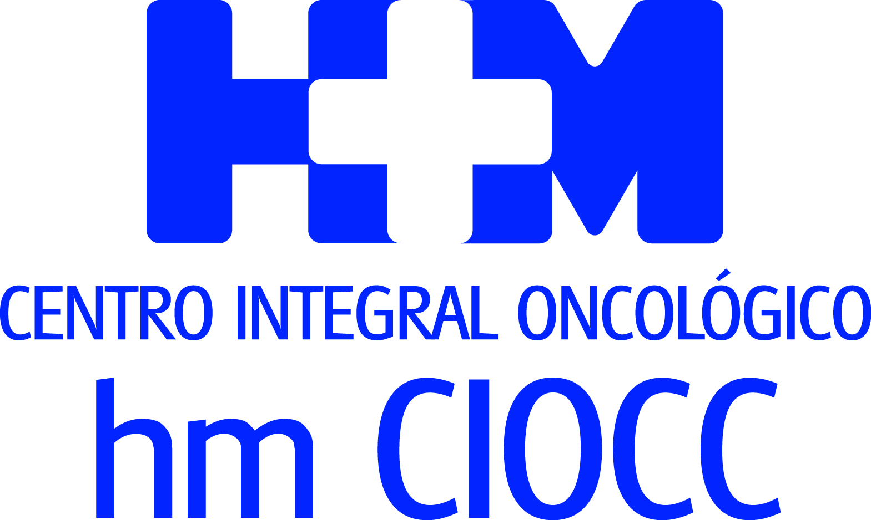

Éxito de la II Jornada Juntas Contra el Cáncer que reunió a 300 pacientes de Madrid, Barcelona y Santiago, que compartieron experiencias e inquietudes

EL MIEDO DE UNA MUJER CON CÁNCER DE MAMA NO CONOCE FRONTERAS
- Pacientes y familiares resolvieron sus principales inquietudes sobre la enfermedad gracias a los oncólogos y especialistas de HM CIOCC en un acto que fue retransmitido en directo por la Agencia EFE
- No bajar la guardia en la prevención precoz, revisar los rangos de edad en las mamografías de cribado y una apuesta decidida por la investigación y la inmunoterapia principales conclusiones de esta jornada simultánea
- Las mesas de debate giraron en torno al abordaje multidisciplinar, la nutrición y el ejercicio físico y el papel de las pacientes en la lucha contra la enfermedad

Madrid, 17 de octubre de 2019. Con motivo de la celebración el próximo 19 de octubre del Día Mundial contra el Cáncer de Mama el Centro Integral Oncológico Clara Campal HM CIOCC ha celebrado ayer un acto simultáneo en Madrid, Barcelona y Santiago de Compostela sobre esta patología en el que más de 300 pacientes, sus familiares, oncólogos y profesionales sanitarios de HM Hospitales compartieron dudas y experiencias sobre este proceso oncológico.

Este acto simultáneo ha sido todo un éxito de asistencia y organizativo en el que se ha unido estas 3 ciudades para poner en común las inquietudes en torno al cáncer de mama y constatar que el miedo de una mujer a este proceso no conoce fronteras. De entrada, centenares de pacientes y sus familiares desbordaron a la organización con múltiples preguntas in situ o a través de las redes sociales, que respondieron los oncólogos presentes en este evento, el primero de esta clase celebrado en España y que contó con la colaboración y la retransmisión de la agencia EFE. Cada una de las mesas trató una temática distinta como el abordaje multidisciplinar en Madrid, la nutrición y el ejercicio físico en Barcelona y el papel de las pacientes en la lucha contra la enfermedad en Galicia.

Las pacientes explicaron sus vivencias personales cargadas de emoción y sentimiento sobre las preocupaciones en el momento del diagnóstico, la inquietud sobre el abordaje terapéutico y la dureza de las consecuencias de los distintos tratamientos y cirugías a la que algunas se han sometido. Hubo recuerdos expresos a las mujeres que no pudieron superarlo, al apoyo de familias y profesionales sanitarios y a la labor de visibilización de la enfermedad y sus consecuencias, hecho este que ha aportado mucho para sensibilizar a la sociedad sobre esta problemática. También se puso de manifiesto que queda mucho aún por hacer y que este proceso oncológico puede ayudar a pacientes con otros tipos de cáncer a logran más visibilidad y una mayor conciencia de la problemática oncológica por parte de la sociedad.

El acto contó con la intervención del Dr. Juan Abarca Cidón, presidente de HM Hospitales, quien destacó que, “toda paciente que acuda a nuestros centros en Santiago, Barcelona, León o Madrid con un cáncer de mama tiene las mismas posibilidades diagnósticas, tecnológicas y desde el punto de vista de la investigación. Este modelo asistencial es el que damos a las pacientes, que son lo primero para nosotros”.

En una línea similar se expresó la Dra. Eva Ciruelos, coordinadora de la Unidad de Mama de HM CIOCC en Madrid, quien aseguró que, “no solo hay trabajo en cáncer de mama en octubre, ya que cada 20 minutos se diagnostica un nuevo cáncer de mama en España lo que implica que hay aproximadamente unas 32.000 nuevas mujeres al año. Esto quiere decir que 1 de cada 8 mujeres españolas van a padecer un cáncer de mama a lo largo de su vida”.

Por su parte, el Dr. Joan Albanell, director de HM CIOCC Barcelona, apostó por el papel activo de las pacientes, la toma de decisiones compartidas ante la enfermedad y una visión de la enfermedad centrada en el paciente. “Cuando te diagnostican un cáncer de mama sufres un duro golpe y lo esencial es contar con el apoyo de un equipo competente y comprometido durante todo el proceso. Es necesario conocer en qué consiste la patología, cómo te va a afectar, qué va a pasar durante el tratamiento, cuál va a ser la evolución y como puedes influir en ella. Saber contra qué luchas siempre es mejor que batallar contra la incertidumbre”.

Desde Santiago de Compostela, la Dra. Teresa Curiel, directora de HM CIOCC Galicia, destacó que la cooperación entre todos los centros de HM Hospitales es fundamental para avanzar en la investigación porque permite reunir a pacientes de manera ágil y rápida. Además, alabó la celebración de esta jornada porque su formato permite a las pacientes “hacerse oír para tener más allá voz de la consulta y conocer las inquietudes de otras pacientes”.

Conclusiones
Los principales mensajes que se lanzaron durante la jornada residen en la necesidad de no bajar la guardia en la prevención precoz, revisar los rangos de edad en las mamografías de cribado y una apuesta decidida por la investigación y la inmunoterapia principales conclusiones de esta jornada simultánea.

En ese sentido, la Dra. Ciruelos aseguró que “para mejorar la actual cifra de un 80% de supervivencia es necesario homogeneizar las políticas de cribado en España y la revisión de los rangos de edad en las mamografías de cribado, situadas ahora entre 45 y 69 años”.

Además, en esta jornada la Dra. Ciruelos también apostó por visibilizar a las 120.000 españolas que conviven con un cáncer de mama metastásico, ya que “hay mucha vida en ese estado de la enfermedad” y apostó por reforzar el denominado manejo integral de la enfermedad que se ofrece en HM CIOCC.

Temáticas
El acto fue muy especial debido a la interconectividad de las tres sedes, a las que se sumó León donde HM Hospitales tiene dos centros hospitalarios. En el mismo se mezclaron las vivencias propias de las pacientes en torno a la enfermedad con las respuestas a las dudas ofrecidas por las pacientes. Se habló sobre genética, diagnóstico precoz, las implicaciones de radioterapia y quimioterapia, las opciones en la reconstrucción de la mama, sexualidad o las consecuencias que tiene este proceso oncológico en los planos laboral y vital en todas sus dimensiones.

HM Hospitales

HM Hospitales es el grupo hospitalario privado de referencia a nivel nacional que basa su oferta en la excelencia asistencial sumada a la investigación, la docencia, la constante innovación tecnológica y la publicación de resultados.

Dirigido por médicos y con capital 100% español, cuenta en la actualidad con más de 4.800 trabajadores laborales que concentran sus esfuerzos en ofrecer una medicina de calidad e innovadora centrada en el cuidado de la salud y el bienestar de sus pacientes y familiares.

HM Hospitales está formado por 41 centros asistenciales: 16 hospitales, 4 centros integrales de alta especialización en Oncología, Cardiología, Neurociencias y Fertilidad, además de 21 policlínicos. Todos ellos trabajan de manera coordinada para ofrecer una gestión integral de las necesidades y requerimientos de sus pacientes.

Más información para medios:
DEP. DE COMUNICACIÓN DE HM HOSPITALES
Marcos García Rodríguez
Tel: 914 444 244 ext.167 / Móvil: 667 184 600
E-mail: mgarciarodriguez@hmhospitales.com
Más información: www.hmhospitales.com

